|  |  |  |
| --- | --- | --- |
| **בנק ישראל**  דוברות והסברה כלכלית | C:\Users\u34r\AppData\Local\Microsoft\Windows\INetCache\Content.Word\logo_70.png | ‏ירושלים, ‏י"ח אב, תשפ"ה  ‏12 אוגוסט, 2025 |

**بيان صحفي**

## **احتياطي النقد الأجنبي لدى بنك إسرائيل لشهر تموز 2025**

بلغت الاحتياطيات الرسمية من النقد الأجنبي في بنك إسرائيل في نهاية شهر تموز 2025 ما مجموعه **226,768 مليون دولار**، أي بانخفاض قدره **1,481 مليون دولار** مقارنةً مع نهاية الشهر السابق. وقد بلغت نسبة هذه الاحتياطيات إلى الناتج المحلي الإجمالي **41.4%** (الرسم البياني 1).

يُعزى هذا الانخفاض أساسًا إلى:

1. إعادة تقييم1 الاحتياطيات الرسمية من النقد الأجنبي بمقدار نحو **1,170 مليون دولار**.
2. عمليات الحكومة بالعملات الأجنبية بمقدار نحو **208 ملايين دولار**.

**الاحتياطيات الرسمية من النقد الأجنبي في بنك إسرائيل** (بملايين الدولارات)

| **التاريخ** | **احتياطي النقد الأجنبي دون الأرصدة لدى صندوق النقد الدولي** | **الأرصدة لدى صندوق النقد الدولي [[1]](#footnote-1)** | | **إجمالي احتياطي النقد الأجنبي** |
| --- | --- | --- | --- | --- |
| تموز 2025 | 222,157 | | 4,611 | 226,768 |
| حزيران 2025 | 223,651 | | 4,599 | 228,250 |
| أيار 2025 | 3219,086 | | 4,553 | 3223,639 |
| نيسان 2025 | 217,489 | | 4,546 | 222,035 |
| آذار 2025 | 3214,394 | | 4,416 | 3218,810 |
| شباط 2025 | 3215,898 | | 4,356 | 3220,254 |
| كانون الثاني 2025 | 3211,710 | | 4,358 | 3216,068 |
| كانون الأول 2024 | 3210,170 | | 34,400 | 3214,570 |
| تشرين الثاني 2024 | 212,684 | | 4,416 | 217,100 |
| تشرين الأول 2024 | 211,638 | | 4,436 | 216,074 |
| أيلول 2024 | 215,807 | | 4,570 | 220,377 |
| آب 2024 | 3212,847 | | 4,538 | 3217,385 |
| تموز 2024 | 209,141 | | 4,493 | 213,634 |

يشمل ذلك المدفوعات والمقبوضات من بنك إسرائيل بالنقد الأجنبي.

يتضمن هذا العمود حقوق السحب الخاصة (SDRs')، ورصيد قرض NAB ورصيد Reserve Tranche لدى صندوق النقد الدولي.

3 تم التحديث بعد تاريخ النشر.

**الرسم البياني 1**- مستوى الاحتياطيات الرسمية من النقد الأجنبي ونسبة هذه الاحتياطيات إلى الناتج المحلي الإجمالي، 2008 – 2025

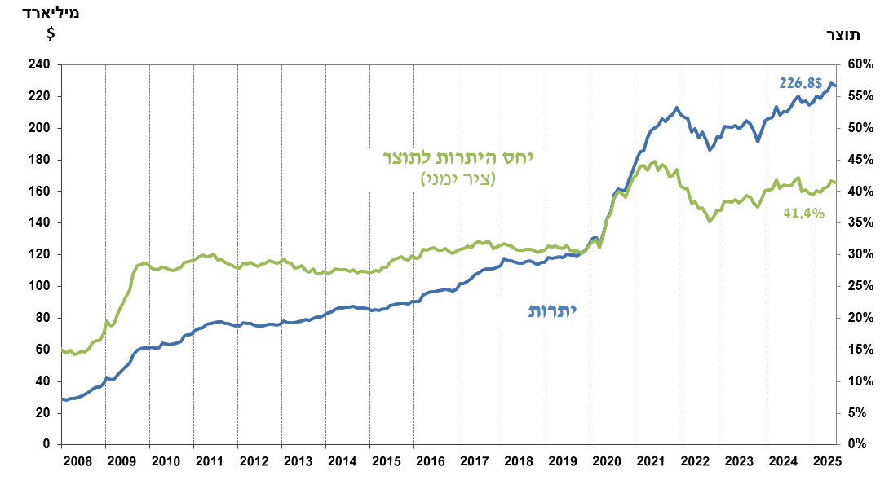

1. [↑](#footnote-ref-1)